**Tank Fighter 游戏文档**

**1.游戏设计文档**

**1.1 游戏概述:**

**游戏标题:** Tank Fighter  
**游戏类型:** 动作冒险  
**平台:** QT  
**游戏特点:** 战斗、探索、升级系统  
**游戏概念:** Tank Fighter 是一款动作策略游戏，玩家控制一辆坦克摧毁地图上的所有敌军坦克。每完成一个关卡，玩家将进入一个新地图，遇到新的敌人和挑战。  
**游戏目标:**

1. 摧毁所有敌人
2. 探索地图
3. 获取积分用于坦克升级

**游戏玩法:**

* **角色控制:** 玩家通过鼠标控制主角坦克的四向移动。
* **关卡设计:** 游戏包含多个关卡，每个关卡有不同的敌人和结构。还有BOSS关卡测试玩家的技能。
* **敌人和战斗:** 玩家使用坦克进行战斗，使用策略击败敌人。
* **升级系统:** 玩家收集积分，通过这些积分可以升级坦克。

**游戏机制:**

* **视角:** 游戏采用2D俯视角展示整个地图及所有敌人。
* **探索与收集:** 玩家可以四向探索地图，摧毁物体。
* **障碍:** 地图上有敌人和偶尔出现的BOSS。玩家需要躲避攻击并避免碰撞以保持存活。
* **剧情推进:** 完成每个关卡推动剧情叙述，逐步揭示故事内容。

**1.2故事板示: 进行中**

**场景 1: 游戏介绍**

1. **面板 1:** 游戏标志和选项的标题画面。
   * **视觉:** "Tank Fighter" 标志，动画背景，开始按钮高亮。
   * **描述:** 带有开始游戏和退出选项的标题画面。

**场景 2: 主菜单**

1. **面板 2:** 带有选项的主菜单。
   * **视觉:** 显示“开始游戏”、“选项”、“退出”的主菜单。
   * **描述:** 玩家选择“开始游戏”。

**场景 3: 故事**

1. **面板 4:** 简单的图片讲述故事。
   * **视觉:** 角色和世界信息的图片。
   * **描述:** 关卡和关卡目标（摧毁所有敌人）的简要描述。

**场景 4: 关卡开始**

1. **面板 5:** 游戏开始。
   * **视觉:** 玩家坦克在起始点。
   * **描述:** 玩家坦克被放置在战场上。

**场景 5: 初始游戏**

1. **面板 6:** 玩家移动并遇到第一个敌人。
   * **视觉:** 玩家坦克移动，第一个敌人坦克出现。
   * **描述:** 玩家导航并与敌人坦克交战。

**场景 6: 关卡完成**

1. **面板 7:** 玩家摧毁最后一个敌人坦克，出现“关卡完成”画面。
   * **视觉:** “关卡完成”文本，表现总结和“下一关”按钮。
   * **描述:** 游戏暂停，显示玩家的表现（摧毁的敌人、积分、时间）并提供进入下一关的选项。

**场景 7: 过渡到下一关**

1. **面板 8:** 揭示新故事。
   * **视觉:** 带有信息的图片。
   * **描述:** 下一关的任务细节，淡入游戏画面。

**1.3 关卡设计:**

* **关卡数量:** 6
* **关卡目标:** 每个关卡的简单目标是无论如何摧毁所有敌人。
* **关卡布局:** 每个关卡包括草丛、池塘和障碍物。地图的某些部分可以被敌人和玩家摧毁。

**关卡:**

* **关卡 1:** T800的开始之路
  + **目标:** 摧毁所有敌人坦克。
  + **地图设计:**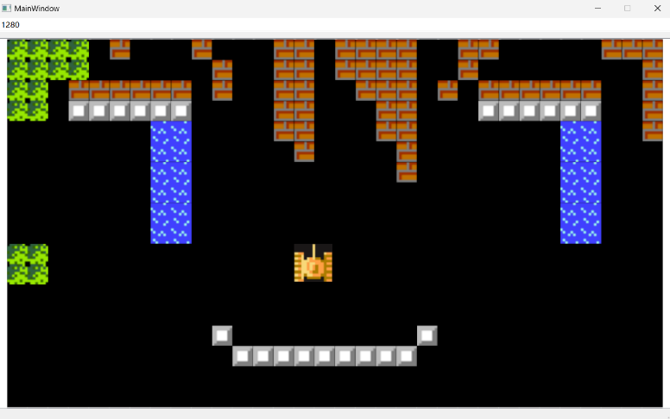
* **关卡 2:** T800小试牛刀
  + **目标:** 摧毁所有敌人坦克。
  + **地图设计:**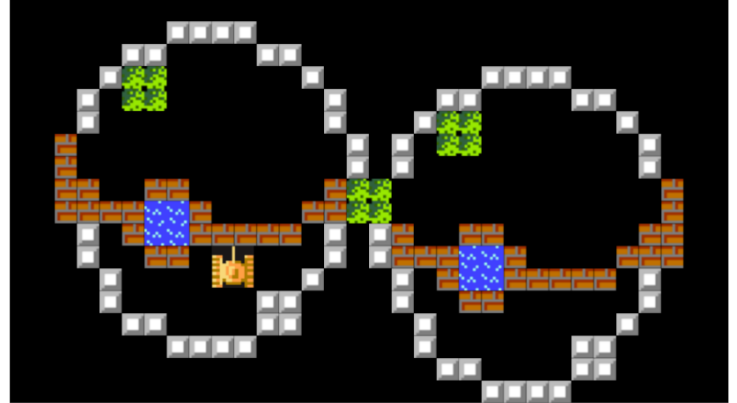
* **关卡 3:** 逐步崛起的T800
  + **目标:** 摧毁所有敌方坦克。
  + **地图设计:**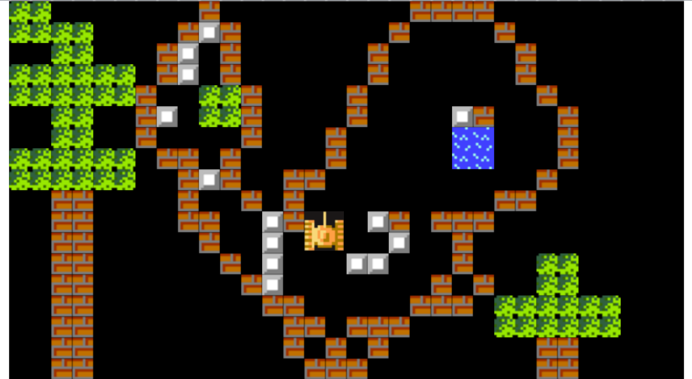
* **关卡 4: T800！进攻！**
  + **目标:** 摧毁所有敌人坦克。
  + **地图设计:**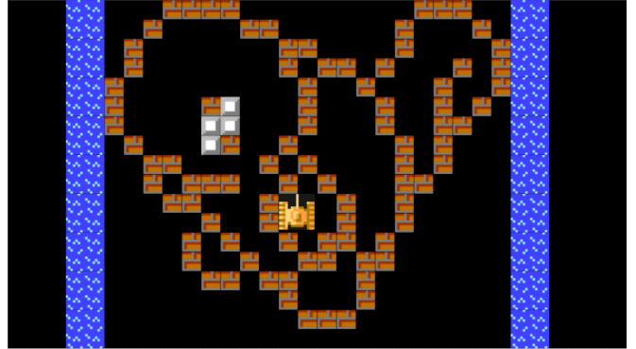
* **关卡 5:** 战斗的尾声
  + **目标:** 摧毁所有敌人坦克。
  + **地图设计:**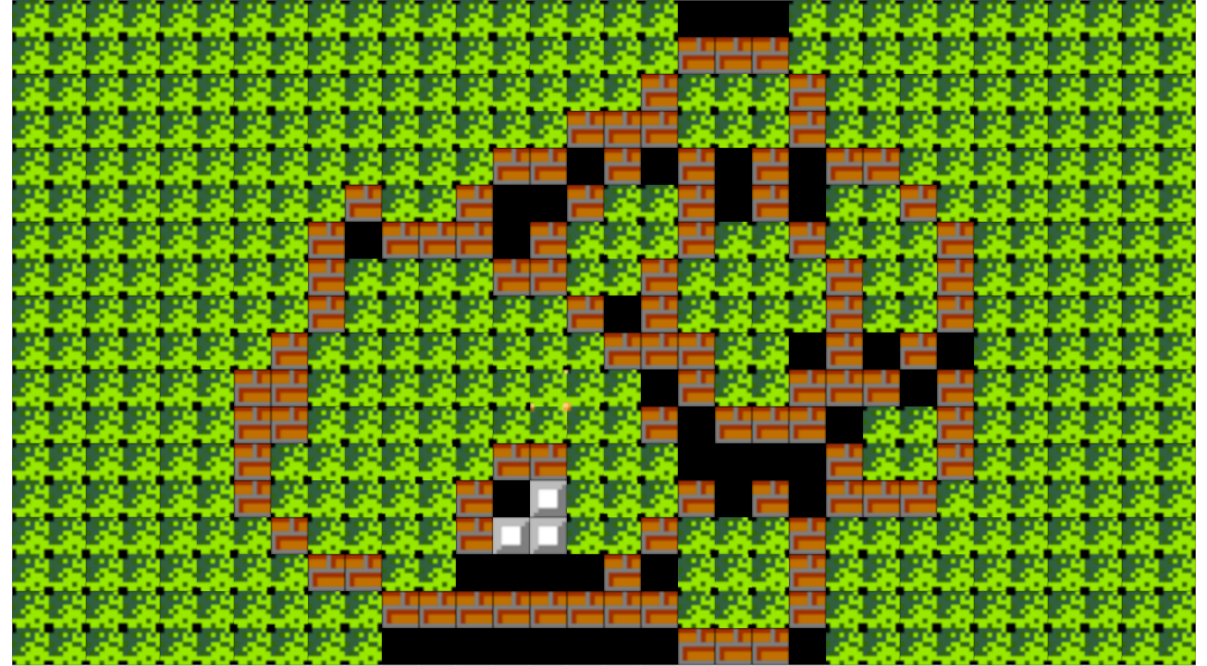
* **关卡 6:** T800：终末之战
  + **目标:** 摧毁BOSS坦克。
  + **地图设计:**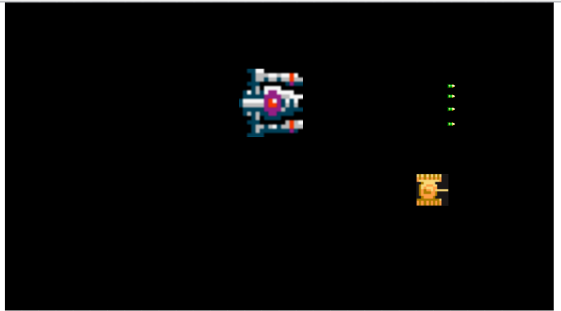

**1.4 敌人设计:**

* **普通坦克:** 速度较快但血量低。
* **BOSS坦克:** 攻击速度较快且拥有大量血量。

**1.5 游戏进度和目标:**

* **难度递进:** 关卡逐渐增加难度，介绍更强的敌人。
* **最终目标:** 主角必须完成所有关卡并击败最终BOSS，获得胜利并完成旅程。

**2.界面设计文档**

**2.1 用户界面:**

* **主菜单:** 包括开始游戏、设置、成就、商店和退出选项。
* **游戏界面:** 显示当前生命值和获得的积分。
* **控制方案:** 玩家通过键盘移动和射击。

**2.2 图标和按钮设计:**

* 常规设计

**2.3 字体和颜色规范:**

* 常规设计

**3. 美术设计文档**

**3.1角色设计:**

* **角色名称:** T800
* **角色类型:** 主角

**外观描述:**

* 一个半机械人。
* 结实的体格，中等身高，强壮的体型。
* 穿着类似于阿诺·施瓦辛格在《终结者2》中的服装。

**角色背景:** T800是唯一一个捍卫人类的剩余机械人，其他用于操作坦克的机械人已经失控。军方赋予了他大量的秘密数据，使他在与敌人的战斗中占据优势。

**角色特征:**

* 作为一个被训练整合、维护和操作坦克的机械人，他的专长是坦克。

**角色发展:**

* 随着游戏进程，T800可以通过花费获得的积分来增强坦克的属性，以与更强的敌人竞争。

**概念艺术示例:**

* 角色设计:借鉴了早年的坦克游戏
* 场景设计:通过巧妙的手法，许多地图形状是Pokemon中的一些经典精灵。
* 敌人设计:借鉴了早年的坦克游戏

**3.2 场景设计:**

* 每个关卡之间的场景

**3.3 特效设计:**

* 坦克炮弹特效，敌人摧毁特效

**4. 音效设计文档**

**4.1 菜单音乐:**

* 简单的菜单音乐

**4.2 背景音乐:**

* 为不同关卡设计的音乐

**4.3 音效:**

* 攻击、击中敌人、摧毁敌人、胜利、失败的音效

**5.市场调研和竞争分析文档（需要更新）**

**5.1市场调研报告：**2D游戏作为传统、经典的游戏类型，至今仍受欢迎，虽然相较于3D游戏，2D游戏市场更小，但在上手难度上，相信2D游戏会带来更多的不同年龄的用户。Tank Fighter风格的游戏在不同年龄段和类型的玩家中都具有广泛的吸引力。它们简单却具有挑战性的游戏玩法、怀旧的价值以及与各种平台的兼容性，使其对多样化的受众具有吸引力，从怀旧的老玩家到寻求新体验的年轻玩家。

**5.2用户洞察报告：**通过收集问卷星调查问卷，发现青少年人群倾向于进行娱乐、消磨时间的单机游戏；同时，我们还发现当代忙于工作的中年人想要重拾童年乐趣。并且目前2D坦克类游戏大多操作较迟缓、难以满足相关用户的需求。我们希望改变这一现状，制作出一款操作灵活、快节奏的游戏。

**5.3竞争分析报告：**主要竞争对手即为2D闯关类、3D射击类游戏，在游戏制作方面，我们比不过那些大型游戏，但是我们希望通过在怀旧型游戏中添加一些新的元素：如新型的玩法、坦克升级系统以及独特的背景音乐，这些都将作为我们的差异点，从而给予玩家经典而又有所不同的游戏乐趣，在市场的空白部分找到机会。

**5.4市场趋势：**现在联机游戏发展蓬勃，因此不免有一些在联机游戏中技术不好的人难以感受到乐趣，所以我们希望那些人可以从这款游戏中重新找到游戏的乐趣。